
NIEUWSBRIEF
  - SIMAL GROUP
NUMMER 5 | 2024 |

Beste,
Alle wegen leiden naar Rome, ook vanuit Brazilië. Marc Vandenbon, lid van de fiscale raad van Simal en verantwoordelijk voor de regio Brugge, schreef alweer een schitterende reisgids. Louise (firma Gardeco) en Bram kwamen op bezoek bij het project Simal en waren opgetogen over hun ervaring. Tijdens de maand april viel er in Salvador 3X de hoeveelheid water meer dan het gemiddelde van de maand. We danken de basisschool Kouterkind in Merkem die het Simal mogelijk maakte de leerlingen van de danscursus van kledij te voorzien.

BEZOEK UIT BELGIË
We mochten op 30 april onze eerste Belgische bezoekers verwelkomen in het project SIMAL. Louise (van de firma Gardeco) en Bram kregen een mooie rondleiding. Tijdens de cursus informatica kregen ze naast de uitleg van de leraar Vinicius ook getuigenissen van enkele leerlingen. Daarna werden ze verwelkomd in de dansles waar ze een optreden bijwoonden en tijd namen voor de fotosessie. In de school eindigde de namiddag met een praatje met de directie. We gingen nog even naar de nieuwe kleuterschool kijken en vervolgden onze namiddag met een kort bezoek aan Ceifar waar Gardeco een grote steun was in de aanleg van het speelpark en de verbouwing van een leslokaal. Iedereen was opgetogen met het bezoek.
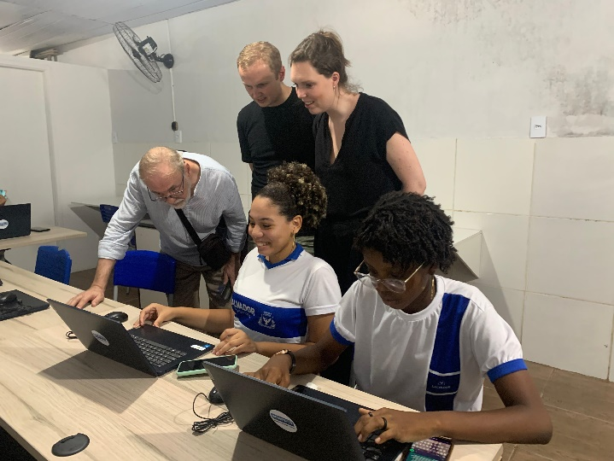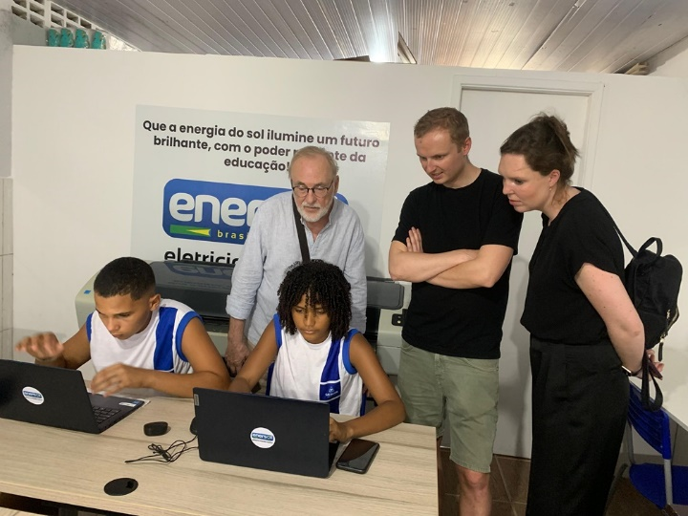

Enkele foto’s van het bezoek aan het project. De kledij van de dansgroep ( zwarte legging en pull) werd geschonken door de basisschool Kouterkind uit Merkem. Met duizend maal dank daarvoor.

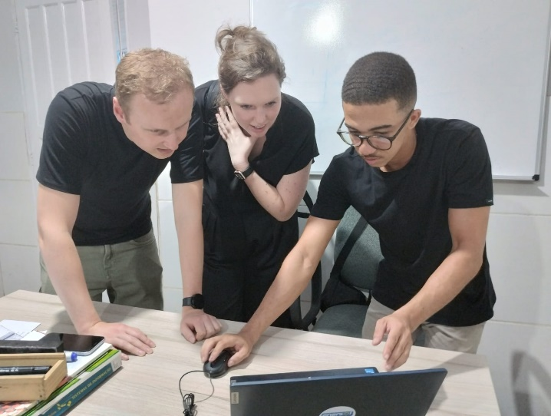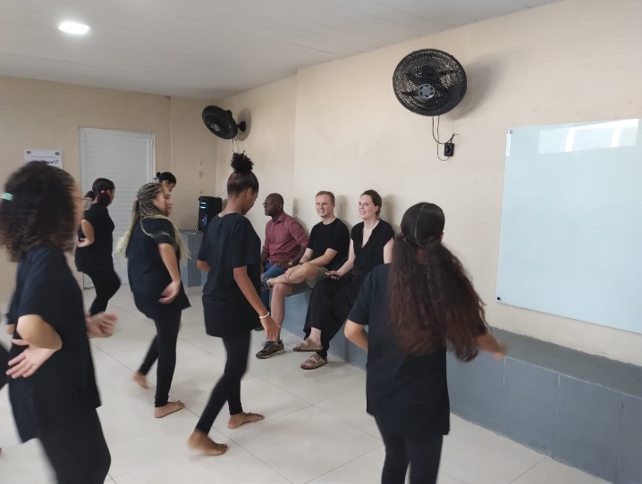
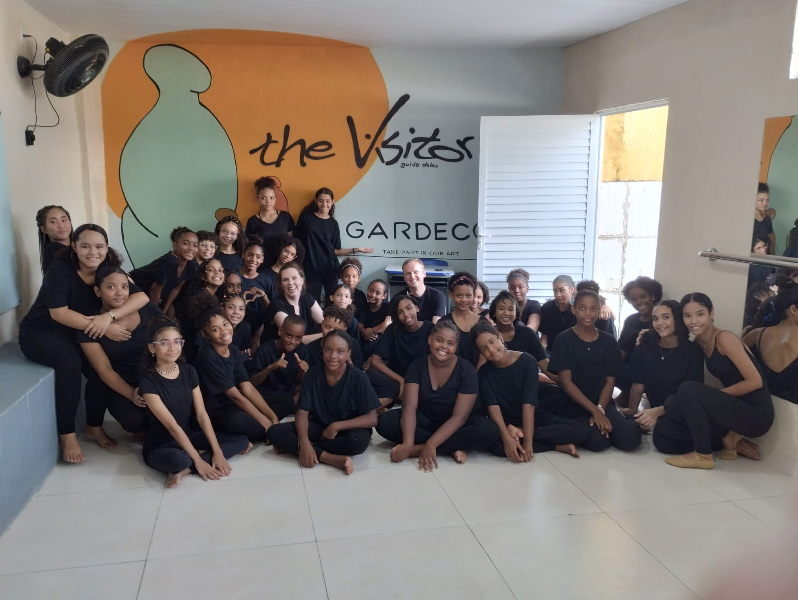
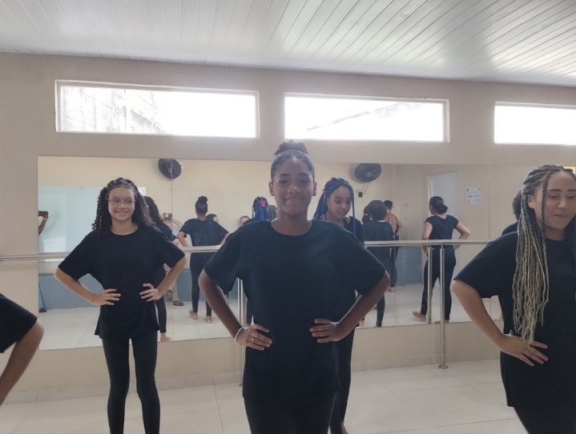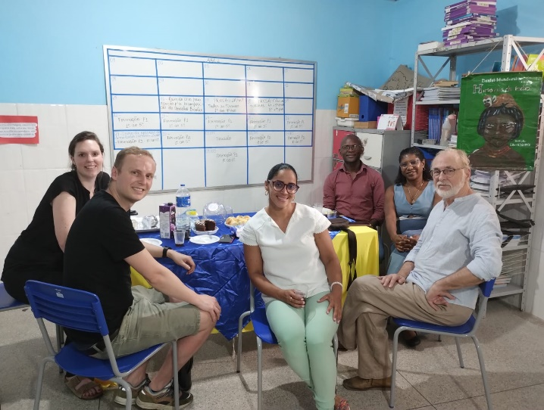

WATERVLOED
De maand april is overwegend een regenmaand in Salvador maar dit jaar spoot het letterlijk de spuigaten uit. Driemaal de voorziene hoeveelheid van de maand zette verschillende malen de straten en vaak hele wijken blank. Ook vele huizen liepen schade op omdat de daken en de goten het water niet meester konden. Zo ook het lokaal informatica waar een pasgeschilderde muur helemaal beschadigd is. Ook de Visitor in het danslokaal liep er vaak wenend bij.
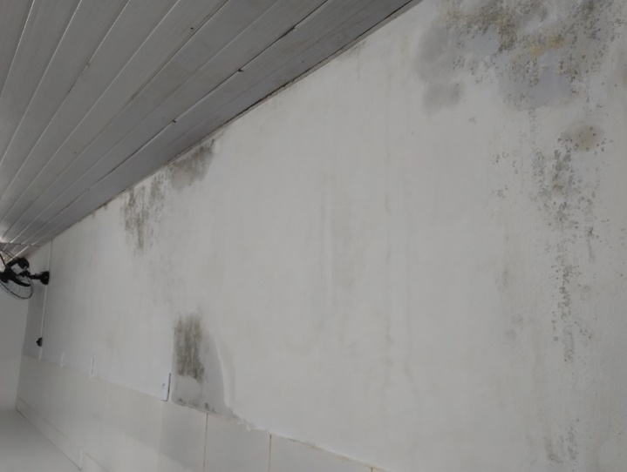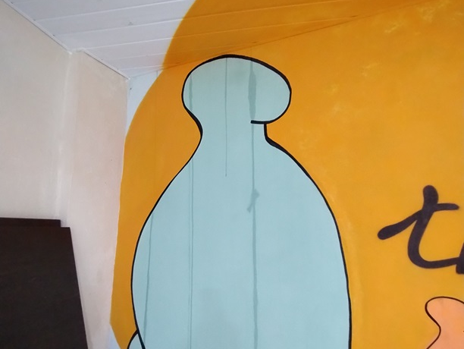
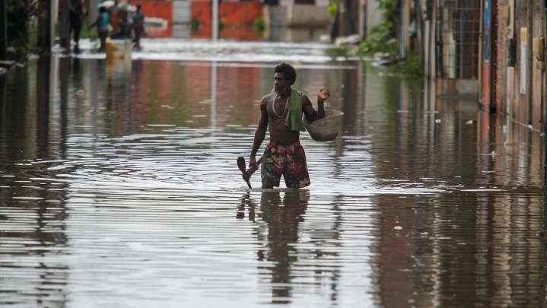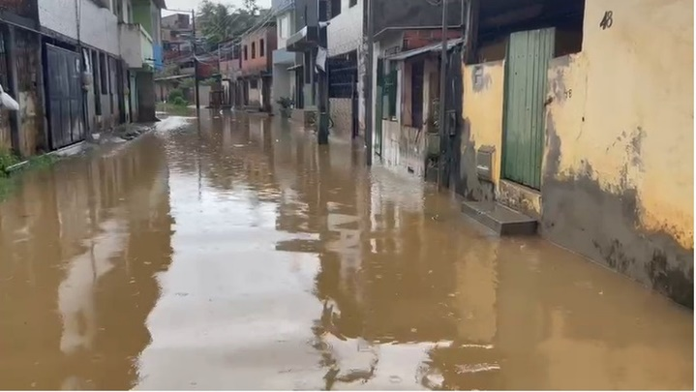
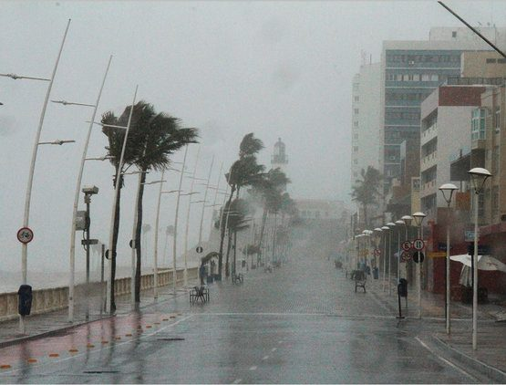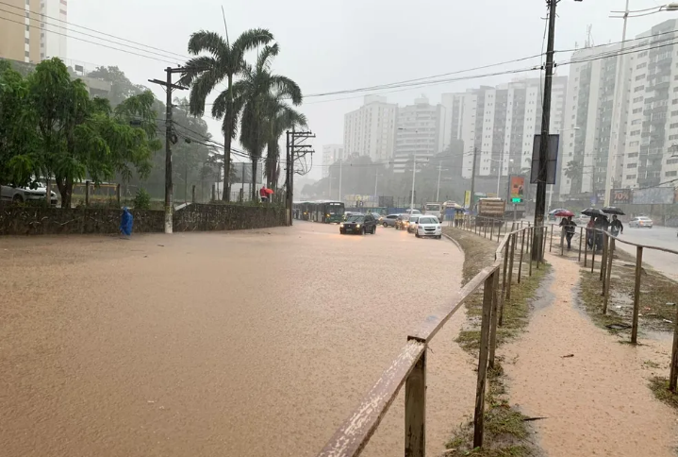
(foto’s: O Correio)

BOEKENNIEUWS
Ook vanuit Brazilië leiden alle wegen naar Rome, en dat via onze medewerker Marc Vandenbon. Eerder schreef hij een unieke Italiëgids ‘Innemend Italië’ en nu een gids over Rome. Niet zomaar Rome zoals we het kennen maar de kleine, onbekende, fascinerende hoekjes en kantjes. Te koop in de boekwinkel of bij de auteur (we geven graag de info indien nodig). Zoals steeds raden we boekhandel Raaklijn te Brugge aan.
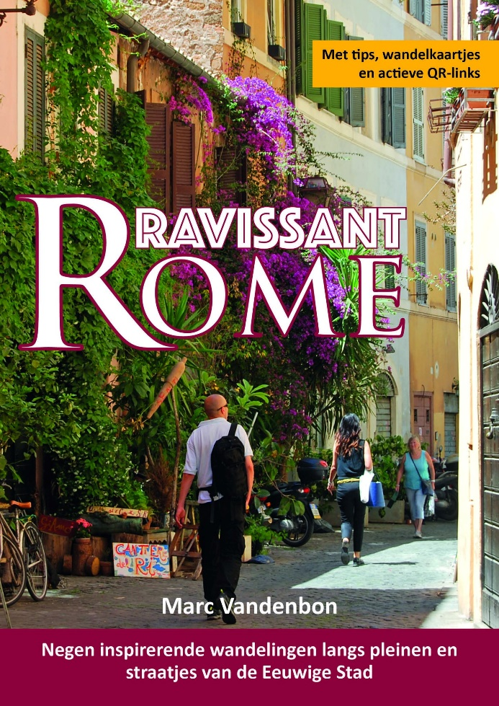
RAVISSANT ROME
Auteur: Marc Vandenbon
Uitgeverij EPO
Aantal bladzijden: 136
9 kaartjes en evenveel QR-codes helpen je verder onderweg
Kostprijs: 17,95 euro
ISBN: 978 94 6267 493 6
Met veel zorg stippelde de auteur negen wandelingen uit. Uiteraard wijst hij op de bekende monumenten – de verplichte nummertjes – maar deze fungeren als ijkpunt. Niet als doel. Hij fileert het historische centrum van de eeuwige stad en laat de lezer/wandelaar kennis maken met verborgen schatten in de schaduw van de toeristische trekpleisters.De wandelingen lopen (meestal) in lussen door het hart van de stad, binnen de historische muren, waardoor alles te voet kan worden bezocht. Elk parcours staat uitgestippeld in de gids en via de bijgaande QR-code kan je het traject volgen op je telefoon, of ga je op zoek naar de extra info. Deze extra-info wordt geregeld geüpdatet.

We danken de instellingen, organisaties en bedrijven die ons steunen:
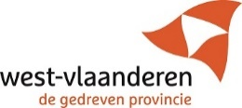


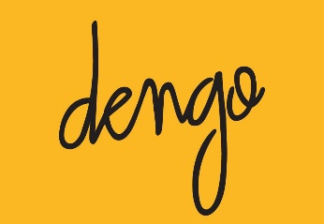

V.U. steemanguido@gmail.com www.simalgroupbrasil.com

